一、实验环境
开发机环境
操作系统：ubuntu 12.04
交叉编译环境：arm-linux-gcc 4.3.2
6410板子内核源码：linux-3.0.1
目标板环境：OK6410-A linux-3.0.1

编译驱动之前要先在ubuntu下编译开发板的内核，这里用的内核版本是linux-3.0.1
如何编译内核，具体见
OK6410-A开发板LINUX3.0.1-2013-01用户手册.pdf 第七章 7-2小节

二、实验原理
控制LED是最简单的一件事情，我们学习LED驱动程序，就相当于学习其他编程语言是的“hello world”程序一样，是一个入门的程序。
学习驱动程序，必须要对硬件有所了解，接下来看几个与硬件相关的材料。

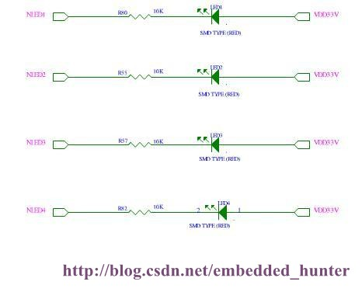
OK6410 LED原理图

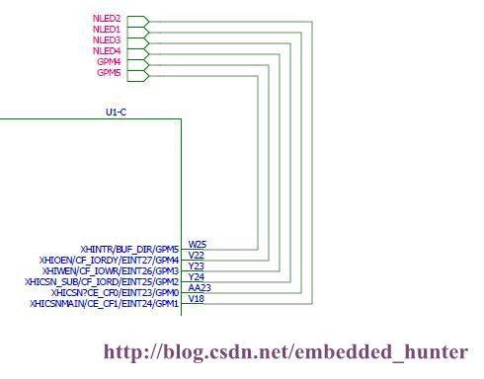
OK6410 LED原理图

从上面的原理图可以得知，LED与CPU引脚的连接方法如下，低电平点亮。
LED1 -GPM0
LED2 -GPM1
LED3 -GPM2
LED4 -GPM3

从数据手册可以找到相应的控制方法。这里我们以LED1为例，介绍一下LED1的操作方法，其他的类似，请大家自行分析。
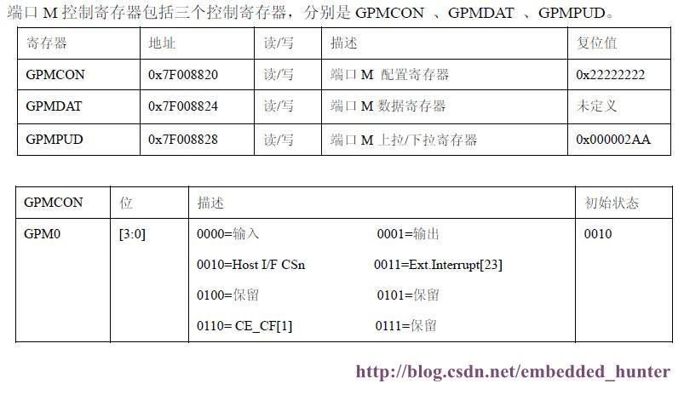
通过上面可以得知，需要先将GPM0设置为输出方式。将相应的寄存器进行配置。

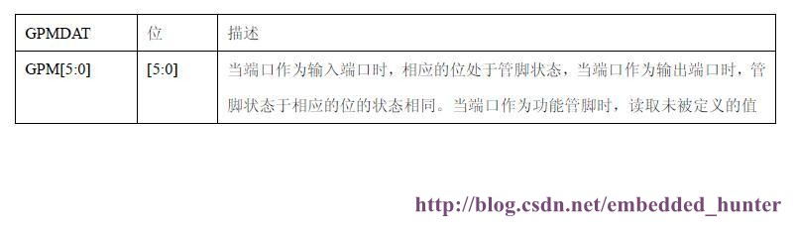
然后将GPMDAT寄存器的第0位置0灯亮，置1灯灭。

三、实验步骤
1、编写驱动程序
driver_led.c
view plaincopy to clipboardprint?

- #include <linux/module.h>

- #include <linux/kernel.h>
- #include <linux/fs.h>
- #include <asm/uaccess.h> /* copy_to_user,copy_from_user */
- #include <linux/miscdevice.h>
- #include <linux/pci.h>
- #include <mach/map.h>
- #include <mach/regs-gpio.h>
- #include <mach/gpio-bank-m.h>
- #include <plat/gpio-cfg.h>

- MODULE_LICENSE("GPL" );
- #define LED_MAJOR 240

- int led_open (struct inode *inode,struct file *filp)

- {
- unsigned tmp;
- tmp = readl(S3C64XX_GPMCON);
- tmp = (tmp & ~(0x7U<<1))|(0x1U);
- writel(tmp, S3C64XX_GPMCON);
- printk("#########open######\n");
- return 0;
- }

- ssize_t led_read (struct file *filp, char __user *buf, size_t count,loff_t *f_pos)
- {
- printk("#########read######\n");
- return count;
- }

- ssize_t led_write (struct file *filp, const char __user *buf, size_t count,loff_t *f_pos)
- {
- char wbuf[10];
- unsigned tmp;
- printk("#########write######\n");
- copy_from_user(wbuf,buf,count);
- switch(wbuf[0])
- {
- case 0: //off
- tmp = readl(S3C64XX_GPMDAT);
- tmp |= (0x1U);
- writel(tmp, S3C64XX_GPMDAT);
- break;
- case 1: //on
- tmp = readl(S3C64XX_GPMDAT);
- tmp &= ~(0x1U);
- writel(tmp, S3C64XX_GPMDAT);
- break;
- default :
- break;
- }
- return count;
- }

- int led_release (struct inode *inode, struct file *filp)
- {
- printk("#########release######\n");
- return 0;
- }

- struct file_operations led_fops ={
- .owner = THIS_MODULE,
- .open = led_open,
- .read = led_read,
- .write = led_write,
- .release = led_release,
- };

- int __init led_init (void)
- { int rc;
- printk ("Test led dev\n");
- rc = register_chrdev(LED_MAJOR,"led",&led_fops);
- if (rc <0)
- {
- printk ("register %s char dev error\n","led");
- return -1;
- }
- printk ("ok!\n");
- return 0;
- }

- void __exit led_exit (void)
- {
- unregister_chrdev(LED_MAJOR,"led");
- printk ("module exit\n");
- return ;
- }

- module_init(led_init);
- module_exit(led_exit);

Makefile文件
ifneq ($(KERNELRELEASE),)

obj-m := driver_led.o

else
KDIR := /tmp/kernel/linux-3.0.1
all:
make -C $(KDIR) M=$(PWD) modules ARCH=arm CROSS_COMPILE=arm-linux-
clean:
rm -f *.ko *.o *.mod.o *.mod.c *.symvers

endif

2、编写测试程序
test.c

- #include <stdio.h>
- #include <sys/types.h>
- #include <sys/stat.h>
- #include <fcntl.h>
- int main (void)
- {
- int fd;
- char buf[10]={0,1};
- fd = open("/dev/my_led",O_RDWR);
- if (fd < 0)
- {
- printf ("Open /dev/my_led file error\n");
- return -1;
- }
- while(1)
- {
- write(fd,&buf[0],1);
- sleep(1);
- write(fd,&buf[1],1);
- sleep(1);

- }
- close (fd);
- return 0;

- }

3、编译驱动程序与测试程序
编译驱动程序
#make
编译生成 driver_led.ko等文件
将驱动程序driver_led.ko 拷贝到开发板上。

#arm-linux-gcc test.c -o test

4、将driver_led.ko test 程序拷贝到开发板
mount /dev/sda /mnt
cp /mnt/driver_led.ko /tmp
cp /mnt/test /tmp

5、测试
加载驱动 #insmod /tmp/driver_led.ko
创建设备文件 #mknod /dev/my_led c 240 0
测试 ./test
[root@FORLINX6410]# ./test
此时可以看到OK6410板子上的LED0在闪烁。
卸载驱动 #rmmod driver_led
从上面的结果我们可以看到，当用户调用相应的文件操作函数时，驱动程序中的相应的函数也会被调用。
大家可以修改相应程序，测试一下其他的情况。

